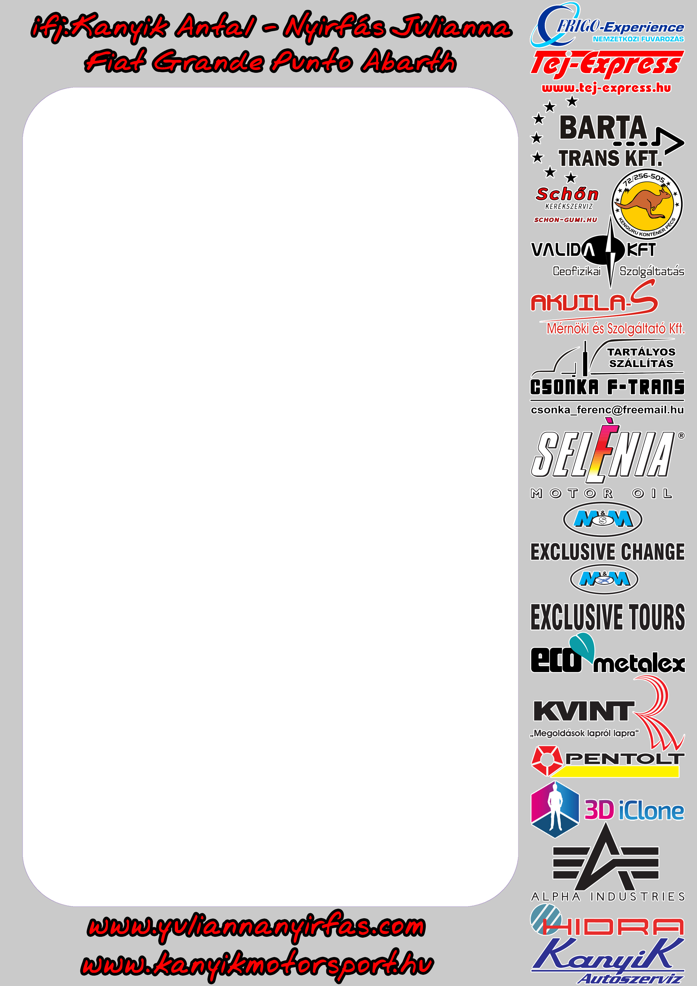
Szépen csillogó eredmény Ózdról

Az Országos Rally Challange abszolút második helyezésével tért haza az ifj. Kanyik Antal - Nyirfás Julianna páros a IV. Miskolc Autó - Ózd Rallyról, amivel bebiztosították az év végi szépen csillogó helyezésüket.

Jó döntéssel indította az ózdi versenyhétvégét a csapat, akik a pénteki átvételek mellett egyedüli ORC-s párosként részt vettek az ózdi stadionban rendezett prológon.

„Szeretünk a salakon menni, ezért is döntöttünk úgy, hogy ott a helyünk, továbbá így pénteken meg tudtuk csinálni az átvételeket és betettük az autót a Park Fermébe. Így szombaton csak a tréningre és a pihenésre tudtunk koncentrálni” – kezdte a verseny értékelését ifj. Kanyik Antal.

Pályák tekintetében elégedettek a versenyzők, hiszen véleményük szerint igazi klasszis rally pályákon zajlott a IV. Miskolc Autó - Ózd Rally.

„A rudabányai pálya a kedvencünk lett, de sajnos csak egyszer tudtunk rajta versenytempóban menni egy baleset miatt, de a többi pálya is nagyon feküdt nekünk” – folytatta a pilóta.

Volt egy kis számolgatás a verseny előtt, hiszen Anti és Juli a kategória bajnoki cím mellé akár egy ORC 2WD második helyet is begyűjthetett volna, de ez nem csak az Ők versenyének függvénye volt.

„Abszolút másodikok lettünk Ózdon és ezzel a már korábban begyűjtött P13 bajnoki cím mellé szereztünk egy 2WD bronzérmet is” – zárta a beszélgetést jó kedvűen Anti.

Az egység a verseny után mindkét versenyautót meghirdette, hiszen szeretnének jövőre egy új és korszerű autóval versenyezni, ezért jelen pillanatban a folytatás is kérdéses erre az évre. A hétvégi Rally edzésen Anti még megmozgatja a Ladát, és talán a Mikulás Rallye-n is ott lesznek majd.

Köszönjük Partnereinknek: Frigo-Experience Kft., Tej Express, Barta Trans Kft., Kenguru konténer, Valida Kft., Akvila-S Mérnöki és Szolgáltató Kft., Csonka F-Trans, Elaforg 2000 Kft., Exclusive Change, Exclusive Tours, Ecometalex Kft., Kvint-R Kft., Pentolt Kft., 3D Body Scan Studio, Alpha Industries Kft., Hidra Kft., Kanyik Autószerviz, Schon-gumi.hu

